Prelaboratorio 2  
Gráficas

Actividad 2.1

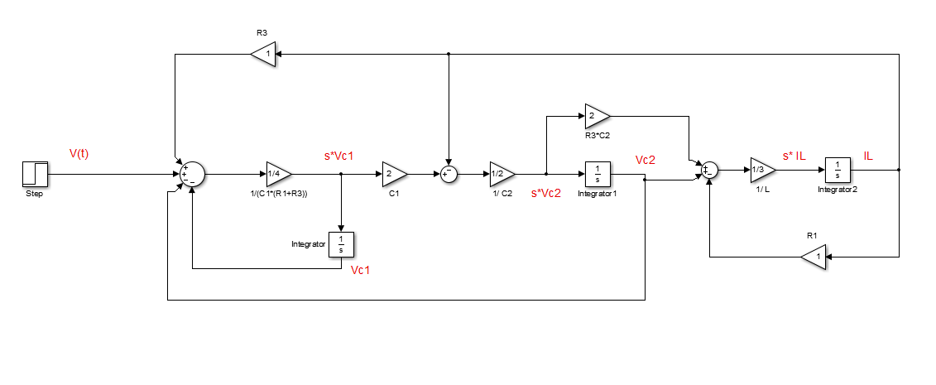

Actividad 2.2

